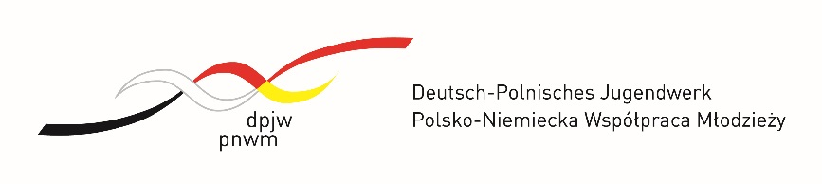**Teilnahmebestätigung**

**am Jugendaustauschprojekt**   Vorbereitungsseminar

Nachbereitungsseminar

**am Fachprogramm**  Vor-/Nachbereitungsseminar

gefördert vom Deutsch-Polnischen Jugendwerk (DPJW) mit folgenden Organisatoren:

Gastgeber: *..........................................................................................................................................................*

Gäste: *..........................................................................................................................................................*

durchgeführt vom Beginnbis Endein ...................*Ort*..........................

Antragsnummer: .......................................

**Mit meiner handschriftlichen Unterschrift bestätige ich hiermit nachstehende Angaben und meine Teilnahme / die Teilnahme meines Kindes unter 16 Jahren* am oben genannten Projekt.**

Vor- und Zuname: ...............................................................................................................

Wohnadresse: ...............................................................................................................

Land: ...................... Alter: ................. Anwesenheit (Tage): ......................

Funktion im Projekt:  Teilnehmer  Betreuer  Sprachmittler

**Datum und handschriftliche Unterschrift:** Datum **......................................................................**

*(Bei Unterschrift durch ein Elternteil oder eine(n) Erziehungsberechtigte(n) bitte Vor- und Zunamen in Druckbuchstaben angeben.)*

**Einwilligung**

**Ich erteile die Einwilligung, dass meine personenbezogen Daten/die personenbezogenen Daten meines Kindes auf diesem Formular zu Abrechnungs- und Prüfungszwecken des vom DPJW geförderten Projekts, an dem ich teilnehme/mein Kind teilnimmt, verarbeitet werden.**

**Informationen**

Die Angabe der personenbezogenen Daten ist freiwillig, allerdings auch eine wichtige Voraussetzung für die Abrechnung und Prüfung des DPJW-geförderten Projekts. Werden keine personenbezogenen Daten angegeben, verhindert dies die Förderung der Teilnahme am Projekt. Die personenbezogenen Daten werden aufgrund einer erteilten Einwilligung verarbeitet, um die Verwendung der Fördermittel, die das DPJW dem Projektorganisator gewährt hat, abzurechnen und zu prüfen. Verantwortlicher der für vorgenannte Zwecke angegebenen personenbezogenen Daten sind u. a. die Organisatoren des Projekts sowie die Organisation Deutsch-Polnisches Jugendwerk“ (DPJW) mit Sitz in: ul. Alzacka 18, 03-972 Warszawa und Friedhofsgasse 2, 14473 Potsdam. Im DPJW wurde ein Datenschutzbeauftragter benannt, der im Sitz des Verantwortlichen erreichbar ist. Die personenbezogenen Daten werden für eine Frist von fünf Jahren nach Ablauf des Projekts gespeichert.

In Bezug auf Ihre personenbezogenen Daten haben Sie das Recht auf Auskunft über ihren Inhalt, auf ihre Berichtigung, Löschung oder auf Einschränkung der Verarbeitung, auf Widerruf der Einwilligung, auf Datenübertragbarkeit sowie auf Widerspruch gegen ihre Verarbeitung. Sie haben das Recht auf Beschwerde bei einer Aufsichtsbehörde, wenn die Verarbeitung der personenbezogenen Daten Ihrer Meinung nach gegen geltende Vorschriften verstößt.

Ihre personenbezogenen Daten können den zuständigen Zentralstellen des DPJW übermittelt werden, die bei Bedarf über die Internetseite <http://www.dpjw.org/kontaktboersen/zentralstellen/> zu finden sind. Die personenbezogenen Daten werden keiner vollständig automatisierten Verarbeitung und keinem Profiling unterzogen.

Die Einwilligung kann mit einer entsprechenden Mitteilung an die E-Mail-Adresse: [**datenschutz@dpjw.org**](mailto:datenschutz@dpjw.org) widerrufen werden. Durch den Widerruf der Einwilligung wird die Rechtmäßigkeit der aufgrund der Einwilligung bis zum Widerruf erfolgten Verarbeitung nicht berührt.

**Datum und handschriftliche Unterschrift:** Datum **......................................................................**

*(Bei Unterschrift durch ein Elternteil oder eine(n) Erziehungsberechtigte(n) bitte Vor- und Zunamen in Druckbuchstaben angeben.)*

**Das DPJW wurde 1991 von der deutschen und der polnischen Regierung als internationale Organisation gegründet. Es ermöglicht den Austausch junger Menschen aus Deutschland und Polen. Mit der Unterstützung des DPJW wurden bislang mehr als 75 000 Projekte mit knapp drei Millionen Teilnehmern durchgeführt.**

* Unzutreffendes streichen